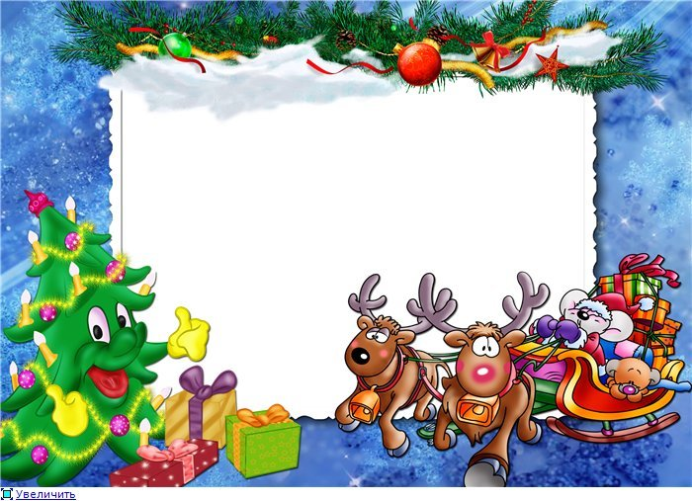

Уважаемые родители!
МБОУ СОШ № 6 приглашает Вас и Ваших детей
на Новогоднее представление,
которое состоится 25 декабря
в 15.00 часов
по адресу г. Радужный 5 мкр., д.16

